Method : chunking, deja vu

Shigeto R. Nishitani

Table of Contents
1. chunking, dejavu, HyperCard
2. 卒業論文って何？
3. preparation notes
prev_button up_button next_button

chunking, dejavu, HyperCard
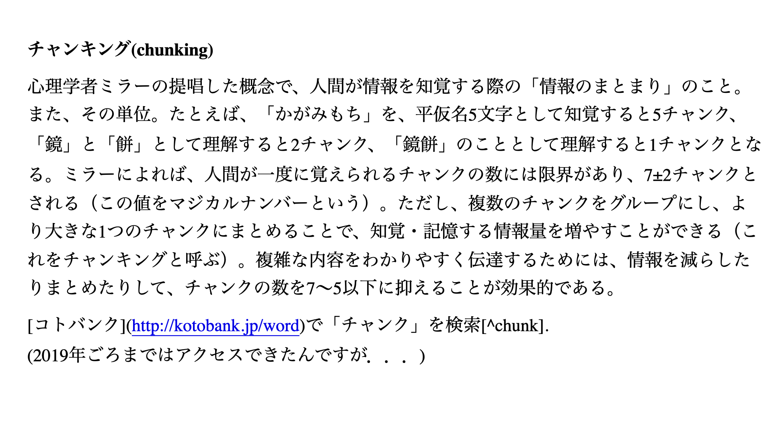 | 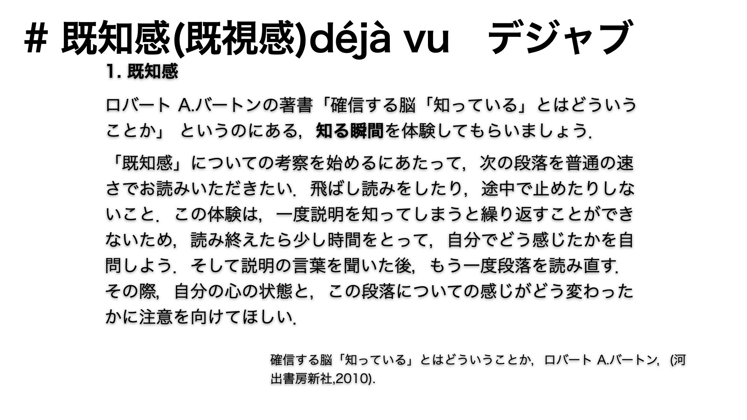 | 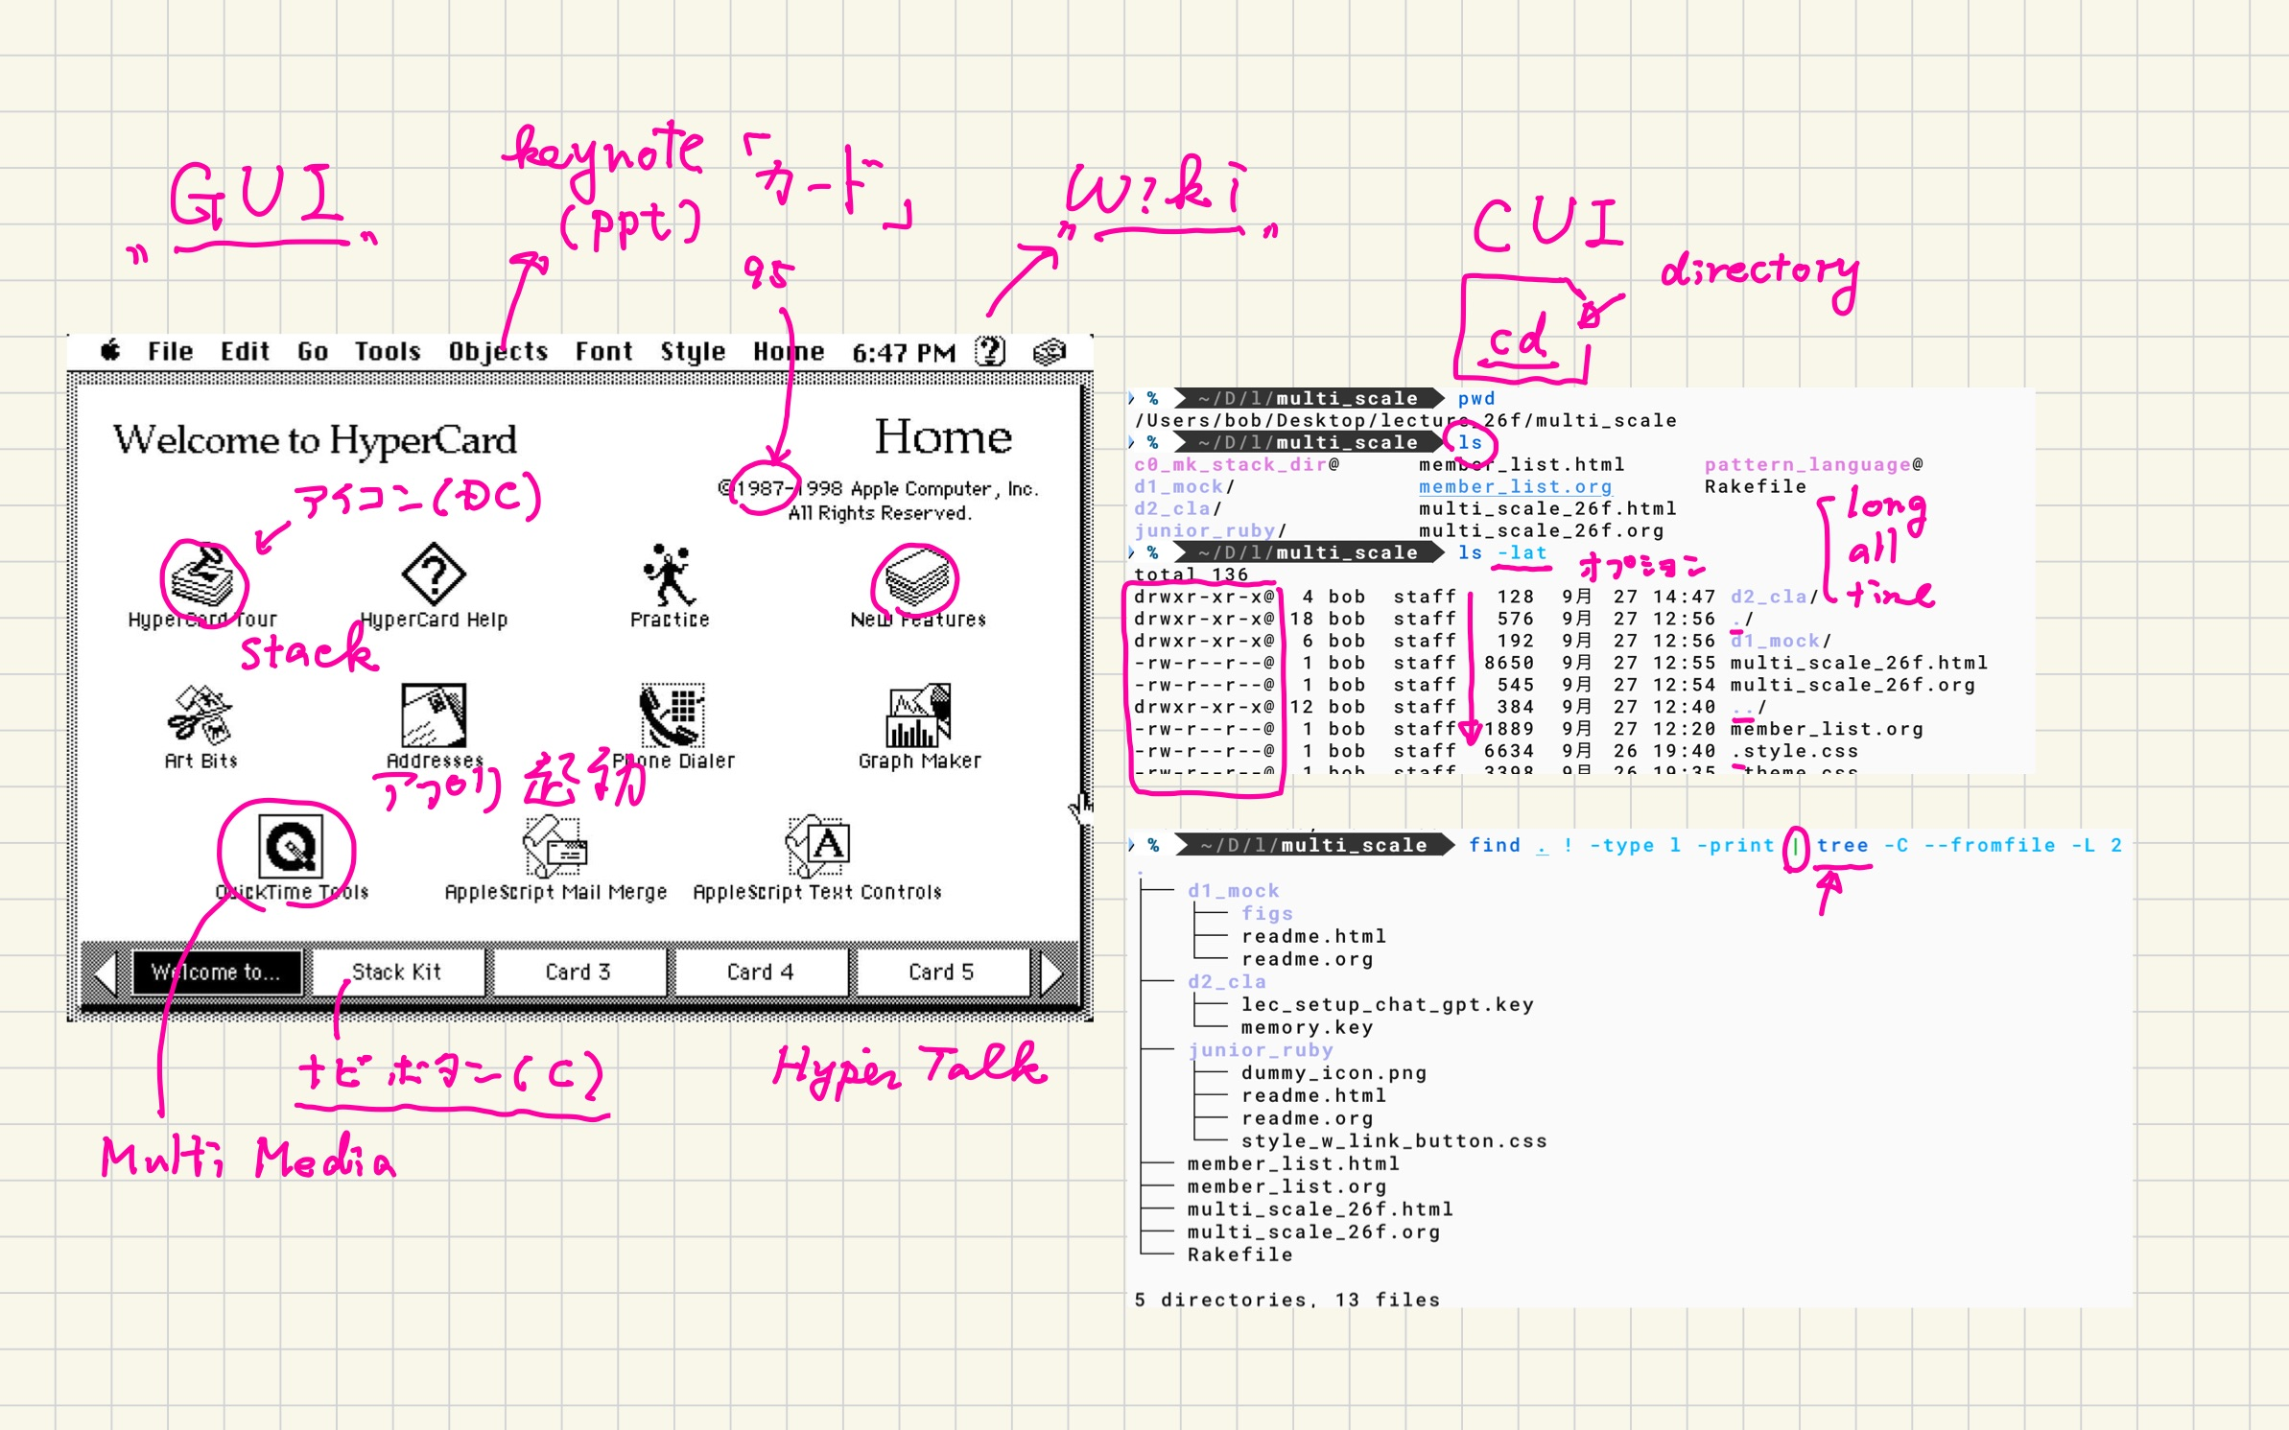
知識を獲るには，divide and conquer (分割統治とも訳されますが，各個撃破がしっくりきます)が基本戦略です．でもちっちゃいのが積み重なってくると，知識が干渉し始めて混乱します．整理が必要になります．整理のコツを言葉で表すとchunkingとdeja vuです．chunkingはまとまった知識を覚える人間の癖を心理学者が解き明かした知恵です．それをまとめる時にはdeja vuで示したようにコトバで概念をまとめます．

卒業論文って何？
これは卒業研究の本質に深く根ざしています．それらの歴史的な知識をまとめたのが次のGeminiとの問答です．
- .././hyper_card_philosophy_w_gemini.org

preparation notes
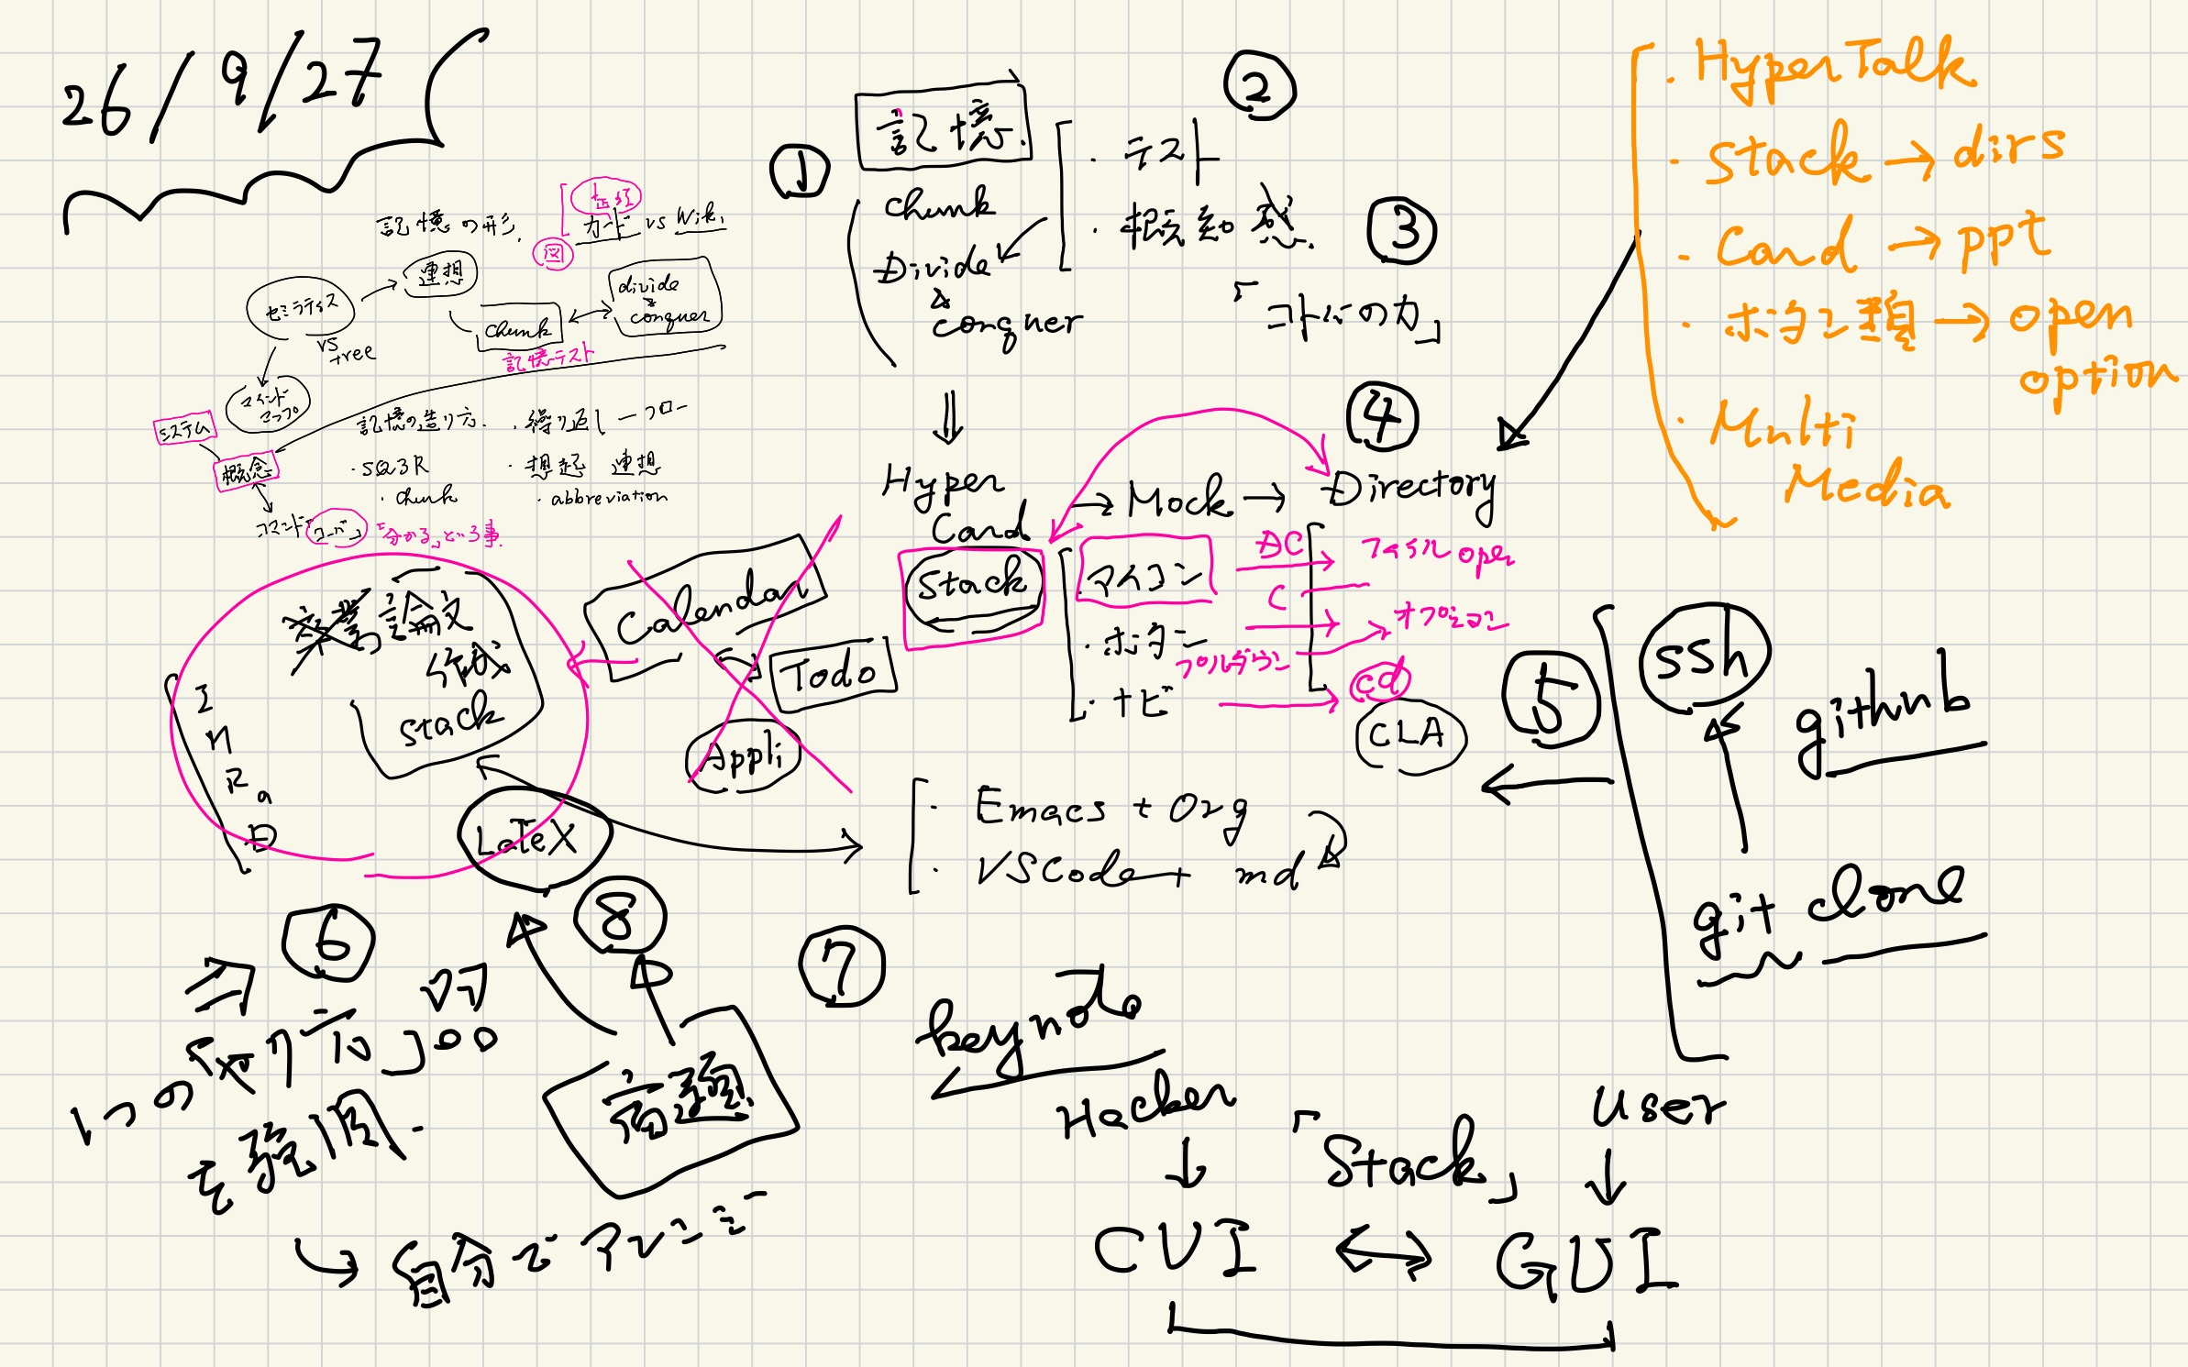 | 